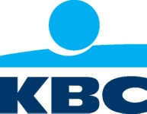
Persbericht

Brussel, 27 oktober 2014

‘Gatlelijke’ preventiecampagne bij KBC

KBC en Safety First slaan de handen in elkaar voor een unieke preventiecollectie

Morgen start het tweede seizoen van Safety First, het komische VTM-programma over de belevenissen van vier atypische bewakingsagenten. Omdat KBC preventie hoog in het vaandel draagt, gaat tegelijkertijd de nieuwe KBC-preventiecampagne van start, in samenwerking met Safety First.

Van 29 oktober tot na de laatste (her)uitzending op 21 december is in www.moederspreventiewinkel.be, de webwinkel van KBC Verzekeringen, een unieke collectie Safety First-preventiemateriaal beschikbaar. Zo zijn er zichtbaarheidsvestjes – ook voor je rugzak en je hond – met de typische knalrode Safety First-das, een ‘Total Lockdown’-slot, fietshelmen met de bekende quote ‘Gatlelijk’ erop en nog meer van dat om je veilig in het verkeer te begeven. Allemaal bedrukt met enkele typische Safety First-slogans en -uitspraken.
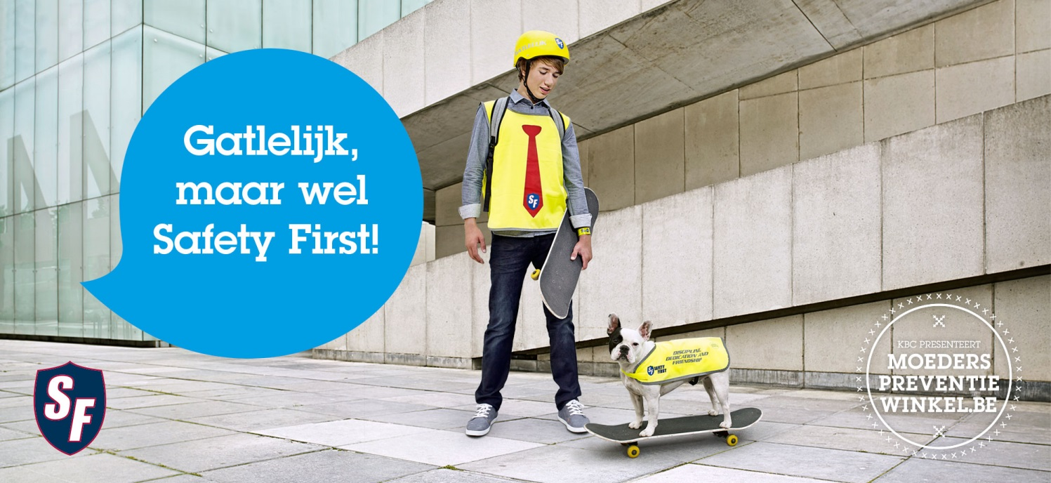
Wees er snel bij want de oplage is beperkt.

Nu de herfst volop op gang komt en het ’s avonds vroeger donker wordt, is het belangrijk dat zwakke weggebruikers zich zichtbaar maken in het verkeer. En hoe kan dat beter dan met een ludiek, opvallend veiligheidsaccessoire?
Uit een studie van het BIVV (Belgisch Instituut voor Verkeersveiligheid) blijkt immers dat een zwakke weggebruiker tot 300% meer zichtbaar wordt met reflecterende kledij: in het donker merkt een auto met dimlichten een zwakke weggebruiker met donkere kledij pas op 20 meter afstand op, met reflecterend materiaal is dat al op 150 meter. Rekening houdend met de remafstand van een wagen is die zichtbaarheid dus erg belangrijk. (Studie: Val op veilig! Val veilig op! BIVV, 2011).

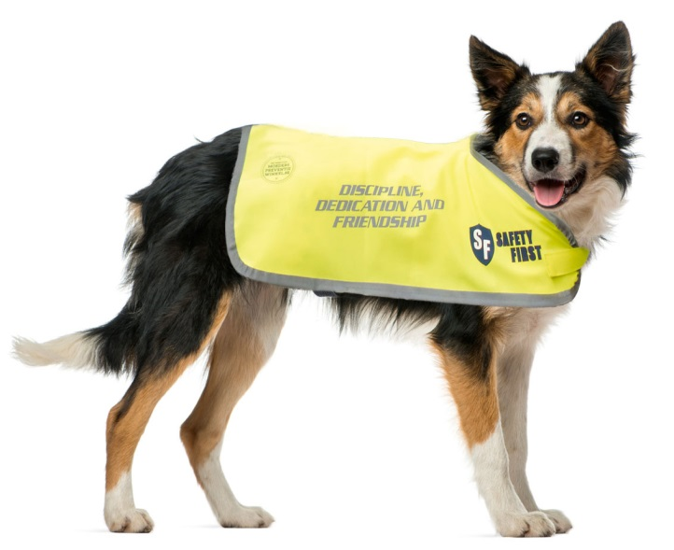
Ook een goede verzekering is van belang. Met de KBC-ongevallenverzekering zijn fietsers goed verzekerd als ze lichamelijke letsels overhouden aan een fietsongeval. KBC heeft ook een verzekering voor huisdieren die betrokken zijn bij verkeersongevallen.

Met Moeders Preventiewinkel zet KBC al een hele tijd verschillende preventiecampagnes in de kijker. In maart was de Monkeylightscampagne, die de verkeersrisico’s voor fietsers in de kijker zette, een groot succes. In juni stuurde Moeders Preventiewinkel jongeren goed uitgerust de festivalweide op. En in september was er de Lifecode®-armband, waarmee de drager alle belangrijke medische informatie altijd bij zich heeft.

Maar KBC is meer dan een verzekeraar die goede polissen aanbiedt en schadegevallen correct regelt: preventie maakt deel uit van zijn verzekerings-DNA. Een verzekeraar kan wel schade vergoeden, maar geen enkele vergoeding maakt blijvend letsel ongedaan. Gerichte preventiecampagnes – zoals deze over zichtbaarheid in het verkeer – kunnen helpen om ongevallen te voorkomen, zodat persoonlijk leed en maatschappelijke last maximaal worden vermeden.

KBC Groep NV  Havenlaan 2 – 1080 Brussel  Viviane Huybrecht  Directeur Corporate  Communicatie /  woordvoerster  Tel. 02 429 85 45 | Persdienst  Tel. 02 429 65 01 Stef Leunens  Tel. 02 429 29 15 Ilse De Muyer  Fax 02 429 81 60  E-mail: pressofficekbc@kbc.be | KBC persberichten zijn beschikbaar op www.kbc.com of kunnen verkregen worden door een mail te sturen naar pressofficekbc@kbc.be  Volg ons op www.twitter.com/kbc_group

Aanbod geldig van 29-10-2014 t.e.m. 21-12-2014 voor klanten en niet-klanten en zolang de voorraad strekt. De webwinkel Moeders Preventiewinkel wordt uitgebaat door 24+ NV, Pastoor Coplaan 100, 2070 Zwijndrecht, België, BTW BE 0895.810.836, RPR Antwerpen. Een onderneming van de KBC-groep.

